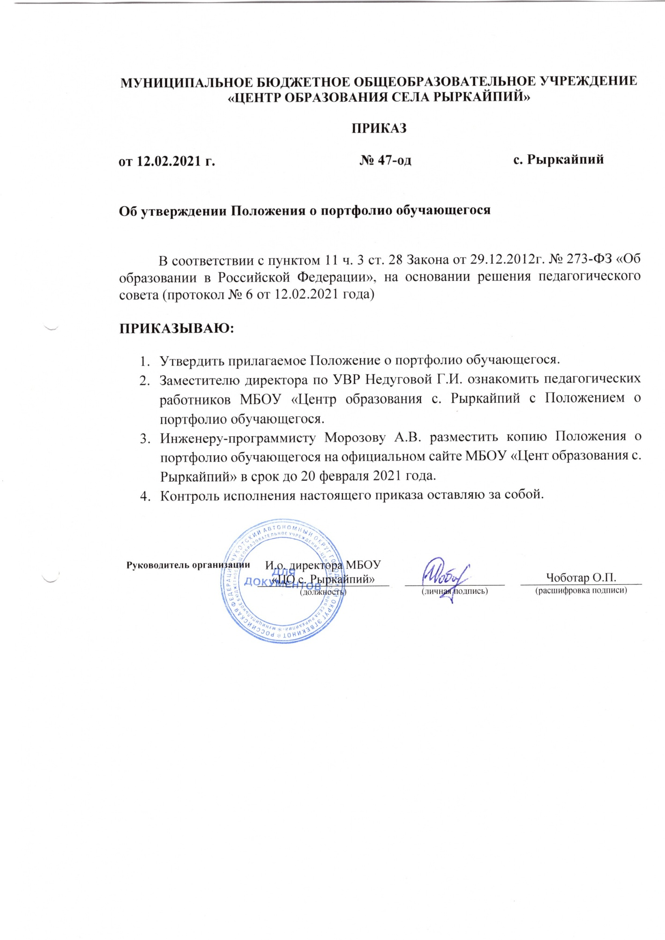

Приложение к приказу

МБОУ «Центр образования

с. Рыркайпий»

От 12 февраля 2021 г. №47-од

**Положение о портфолио обучающегося**

**1.Общие положения**

1.1. Настоящее Положение о портфолио обучающихся МБОУ «Центр образования села Рыркайпий» (далее Положение) разработано в соответствии с:

* Федеральным законом от 29.12.2012г. №273 ФЗ «Об образовании в Российской Федерации»;
* Приказом Минобрнауки от 06.10.2009г. №373 «Об утверждении и введении в действие федерального государственного образовательного стандарта начального общего образования»;
* Приказом Минобрнауки от 17.12.2010г. №1897 «Об утверждении федерального государственного образовательного стандарта основного общего образования»;
* Приказом Минобрнауки от 17.05.2012г. №413 «Об утверждении федерального государственного образовательного стандарта среднего общего образования»;
* Уставом школы.

1.2. Положение определяет структуру, порядок формирования и использования портфолио обучающегося в МБОУ «Центр образования села Рыркайпий» (далее Школа) и устанавливает статус портфолио обучающегося как открытого документа, предназначенного для публичной демонстрации в условиях итоговой (по окончании уровня образования) и промежуточной (четверть, год) аттестации обучающегося, а также в других предусмотренных законодательством случаях, требующих демонстрации успешности обучающихся.

**2. Цели, задачи и функции портфолио**

2.1. Цель портфолио – собрать, систематизировать и зафиксировать результаты учебной, творческой, социальной, коммуникативной деятельности обучающегося, проследить его индивидуальный прогресс, достигнутый в процессе получения образования, оценить его образовательные достижения и дополнить результаты традиционных контрольно-оценочных средств качества образования.

2.2. Основные задачи портфолио:

– поддерживать и поощрять высокую учебную мотивацию обучающихся;

– поощрять активность и самостоятельность обучающихся, расширять возможности обучения и самообучения;

– развивать навыки рефлексивной и оценочной деятельности обучающихся;

– формировать умение учиться;

– ставить цели, планировать и организовывать собственную учебную деятельность;

– учитывать возрастные особенности развития универсальных учебных действий обучающегося по уровням обучения;

– закладывать дополнительные предпосылки и возможности для его успешной социализации;

– укреплять взаимодействие с семьей обучающегося, повышать заинтересованность родителей (законных представителей) в результатах развития ребенка и совместной педагогической деятельности со Школой;

– активно вовлекать обучающихся и их родителей в оценочную деятельность на основе проблемного анализа, рефлексии и оптимистического прогнозирования.

2.3. Функции портфолио:

– *диагностическая:* фиксирует изменения и рост показателей за определенный период времени;

– *целеполагания:* поддерживает образовательные цели;

– *мотивационная:* поощряет детей, педагогов и родителей к взаимодействию в

достижении положительных результатов;

– с*одержательная*: максимально раскрывает спектр достижений и выполняемых работ;

– *развивающая:* обеспечивает непрерывность процесса развития, обучения и воспитания от класса к классу;

– *рейтинговая:* показывает диапазон и уровень навыков и умений.

**3.Правила работы с портфолио**

3.1. Портфолио предназначено для накопления и оценки индивидуальных достижений обучающихся.

3.2. Период составления и накопления портфолио – с 1-го по 11-й класс.

3.3. Место хранения портфолио – учебное помещение, закрепленное за каждым классом. Обучающемуся и его родителям (законным представителям) обеспечивается свободный доступ к материалам портфолио и предоставляются гарантии сохранности портфолио и отсутствия возможности несанкционированного доступа к материалам портфолио посторонних лиц.

3.4. При переводе ребенка в другое образовательное учреждение портфолио выдается на руки родителям (законным представителям) вместе с личным делом ребенка.

**4. Порядок формирования портфолио**

4.1. Портфолио оформляет обучающийся в соответствии со структурой, указанной в приложении 1 к настоящему Положению. При необходимости работа учащихся с портфолио сопровождается с помощью взрослых: педагогов, родителей (законных представителей), классных руководителей.

4.2. Комплектование портфолио осуществляется на бумажном носителе в папке-накопителе с прозрачными вкладышами. По желанию обучающийся может дополнительно дублировать портфолио в электронном виде.

4.3. Обучающийся имеет право включать в портфолио свои работы и отзывы на них. Отбор работ и отзывов для портфолио ведется самим обучающимся. Включение каких-либо материалов в портфолио без согласия обучающегося не допускается.

4.4. При оформлении портфолио должны соблюдаться следующие требования:

– систематичность и регулярность ведения портфолио;

– достоверность сведений, представленных в портфолио;

– аккуратность и эстетичность оформления;

– разборчивость записей;

– целостность и эстетическая завершенность представленных материалов;

– наглядность.

4.5. Индивидуальные образовательные достижения обучающегося и все необходимые сведения фиксируются в портфолио в течение года.

4.6. В конце года обучающийся самостоятельно проводит анализ личных достижений в различных видах деятельности и намечает планы действий с учетом имеющихся результатов.

**5. Функциональные обязанности участников образовательного процесса**

5.1. Обучающийся оформляет портфолио в соответствии с принятой в Школе структурой. Все записи ведет аккуратно, самостоятельно и систематически.

5.2. Родители (законные представители) обучающегося помогают детям оформлять портфолио и контролируют его пополнение.

5.3. Классный руководитель:

– несет ответственность за организацию формирования портфолио, систематическое заполнение и знакомство родителей (законных представителей) и администрации Школы с его содержанием;

– оказывает помощь обучающимся в процессе формирования портфолио;

– проводит информационную, консультативную, диагностическую работу по формированию портфолио с обучающимися и их родителями;

– осуществляет посредническую функцию между обучающимися и учителями, педагогами дополнительного образования и представителями социума в целях пополнения портфолио;

– осуществляет контроль за пополнением обучающимися портфолио;

– обеспечивает обучающихся и родителей необходимыми формами, бланками, рекомендациями;

– оформляет итоговые документы, табель успеваемости.

5.4. Учителя-предметники и педагоги дополнительного образования:

– проводят информационную работу с обучающимися и их родителями (законными представителями) по формированию портфолио;

– предоставляют обучающимся места деятельности для накопления материалов портфолио;

– организуют проведение олимпиад, конкурсов, конференций по предмету или образовательной области.

5.5. Руководитель методического объединения координирует деятельность педагогов по данному направлению работы.

5.6. Заместитель директора по воспитательной работе информирует педагогов о мероприятиях, проводимых в общеобразовательном учреждении, городе, регионе, России, участие в которых гарантирует пополнение содержания портфолио обучающихся.

5.7. Заместитель директора по учебно-воспитательной работе:

– организует работу по реализации в практике работы Школы технологии портфолио как метода оценивания индивидуальных образовательных достижений обучающихся;

– осуществляет контроль за деятельностью педагогического коллектива по реализации технологии портфолио в Школе.

5.8. Директор:

– разрабатывает и утверждает нормативно-правовую базу, обеспечивающую ведение портфолио;

– распределяет обязанности участников образовательного процесса по данному направлению деятельности;

– создает условия для мотивации педагогов к работе по новой системе оценивания;

– осуществляет общее руководство деятельностью педагогического коллектива по реализации технологии портфолио в практике работы школы.

**6. Анализ и оценка материалов портфолио**

6.1. Анализ портфолио и исчисление итоговой оценки производятся классным руководителем.

6.2. Оценка проводится один раз в полугодие, суммируется по каждому виду деятельности и вносится для каждого обучающегося в сводную ведомость. В конце учебного года классный руководитель вносит результаты оценки портфолио обучающихся в сводную ведомость класса.

6.3. Оценка как отдельных составляющих портфолио, так и всего в целом ведется на критериальной основе с применением уровневого подхода к построению измерителей и представлению результатов. Критерии оценки отдельных составляющих портфолио могут полностью соответствовать рекомендуемым или могут быть адаптированы классным руководителем применительно к особенностям образовательной программы и контингента обучающихся.

6.4. По результатам накопленной оценки, которая формируется на основе материалов портфолио, делаются выводы:

– о сформированности у обучающегося универсальных и предметных способов действий, а также опорной системы знаний, обеспечивающих ему возможность продолжения обучения наследующем уровне образования;

– о сформированности основ умения учиться, понимаемой как способности к самоорганизации с целью постановки и решения учебно-познавательных и учебно-практических задач;

– об индивидуальном прогрессе в основных сферах развития личности: мотивационно-смысловой, познавательной, эмоциональной, волевой, саморегуляции.

6.5. По результатам оценки портфолио может проводиться годовой образовательный рейтинг для выявления обучающихся, набравших наибольшее количество баллов в Школе. Условия и меры поощрения общешкольного рейтинга портфолио обучающихся указывает директор в приказе.

**7. Учет и использование портфолио**

7.1. Результаты оценки портфолио учитываются:

– при зачислении обучающихся в классы с углубленным изучением отдельных предметов, профильные классы;

– в качестве результатов промежуточной аттестации обучающихся;

– при распределении стимулирующей части фонда оплаты труда педагогических работников;

– при прохождении аттестации педагогических и руководящих работников на квалификационную категорию;

– при проведении внутришкольного контроля;

– в ходе проведения процедур внешней оценки деятельности школы (аккредитация, контроль качества образования).

7.2. Материалы портфолио используются для подготовки характеристики образовательных достижений обучающегося по окончании основной школы или при переводе в другое образовательное учреждение.

7.3. При осуществлении промежуточной и итоговой аттестации по отдельным предметам материалы портфолио служат дополнительным основанием для определения отметки в спорных случаях. Материалы портфолио могут служить основанием только для повышения итоговой отметки; отсутствие в портфолио каких-либо материалов, подтверждающих достижения обучающегося, не может служить основанием для понижения итоговой отметки.

7.4. Отметка по отдельному предмету может быть повышена на один балл при наличии в портфолио обучающегося грамоты за призовое место в конкурсе (олимпиаде, соревновании) по данному предмету регионального либо федерального уровня, полученной в аттестационный период. Решение о повышении отметки по предмету на основании материалов портфолио принимается учителем-предметником и утверждается приказом директора школы.

Приложение 1

к Положению о портфолио

обучающегося

**Структура и содержание портфолио обучающегося**

Портфолио обучающегося состоит из трех разделов:

титульный лист, основные разделы и приложения.

|  |  |
| --- | --- |
| **Наименование раздела** | **Что должен содержать раздел** |
| 1.Титульный лист | |
| Основная информация: | Ф.И.О. обучающегося, наименование Школы, класс, Ф.И.О. классного руководителя, контактная информация и фото обучающегося, а по желанию родителей, период, за который представлены документы и материалы |
| 2.Основная часть | |
| Мой портрет | – Личные данные обучающегося;  – данные о семье, друзьях, увлечениях, интересах ребенка, занесенные им в портфолио самостоятельно на добровольной основе;  – информация, помогающая обучающемуся проанализировать свой характер, способности, узнать способы саморазвития, самосовершенствования, самопознания: результаты анкет, тестов, рекомендации по результатам анкетирования и тестирования;  – описание целей, поставленных обучающимся на определенный период, анализ их достижений;  – результаты проведенной работы по профессиональному и личностному самоопределению;  –другие сведения, раскрывающие способности обучающегося |
| Учебная деятельность | Сведения об итогах успеваемости, удачно написанных контрольных работах, результатах тестирования, графики скорости чтения |
| Дополнительное образование | Сведения о занятости в учреждениях дополнительного образования: название учреждения или организации, продолжительность занятий и их результаты |
| Достижения: | – в олимпиадах;  – спортивные;  – творческие  Отражение результатов участия:  – в предметных олимпиадах, интеллектуальных и творческих конкурсах, как не телекоммуникационных, так и дистанционных, проектах различного уровня – школьных, муниципальных, областных, всероссийских и др.;  – в мероприятиях и конкурсах, проводимых учреждениями дополнительного образования, культурно-образовательными фондами и др.;  – в конкурсах и мероприятиях, организованных муниципальными и региональными органами управления;  – в спортивных соревнованиях  Работы и проекты:  – выборки детских работ по всем учебным предметам, отражающие динамику формирования универсальных учебных действий и динамику развития компетентностей обучающегося;  – исследовательские работы и рефераты (указываются изученные материалы, название реферата, количество страниц, иллюстраций и т.п.);  – проектные работы (указывается тема проекта, дается описание работы; возможно приложение в виде фотографий, текста работы в печатном или электронном варианте);  –техническое творчество: модели, макеты, приборы (указывается конкретная работа, дается ее краткое описание, фотографии);  –работы по искусству (дается перечень работ, фиксируется участие в выставках) |
| Общешкольная жизнь | Формы творческой активности: участие в школьных мероприятиях, торжественных линейках, оформлении стенгазет, (указывается продолжительность подобных занятий, участие в концертах) |
| Отзывы и пожелания | – Систематизированные материалы наблюдений (оценочные листы, материалы и листы наблюдений и т.п.) за процессом овладения универсальными учебными действиями, которые ведут учителя- предметники, классные руководители и другие непосредственные участники образовательного процесса;  – характеристики отношения обучающегося к различным видам деятельности, представленные учителями, родителями, педагогами дополнительного образования, одноклассниками, представителями общественности (тексты заключений, рецензии, отзывы, письма и пр.);  – анализ самим обучающимся своей деятельности. |
| 3.Приложения | |
|  | – Документы, подтверждающие участие обучающегося в предметных олимпиадах, научно-практических конференциях, конкурсах, проектах;  – грамоты, похвальные листы за высокие учебные достижения;  – сертификаты, похвальные листы по результатам профессиональной деятельности в рамках различных видов практики, участия в социальных проектах;  – акты участия в организации общешкольного самоуправления, культурно-досуговых мероприятий, проектов, факультативов;  – грамоты, похвальные листы за участие в спортивных соревнованиях, организацию подготовки и проведение спортивных мероприятий на уровне Школы, города и т.п. |